Дорогие друзья!
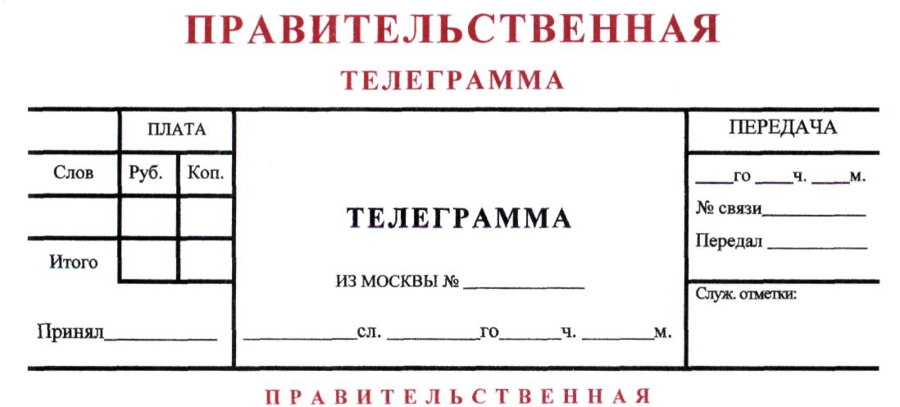

От всей души поздравляю вас с Днём воспитателя и всех дошкольных работников!
Сегодня мы отдаем дань уважения тем, кому доверяем самое дорогое - наших детей и внуков. Не сомневаюсь: каждый воспитатель - не просто педагог, но и психолог, помогающий маленькому человеку направить его внутреннюю энергию в нужное русло. Ведь детство - пора удивительных и радостных событий, обретения первых ценностей и смыслов.
Вместе с вами буду добиваться особого внимания государства к системе дошкольного образования и к вашей профессии. Ведь для человека, выбравшего работу в детском саду, чужих детей не бывает.
Так пусть же никогда не покидают Вас любовь к детям и преданность избранному делу!
Пусть всегда будут с вами здоровье, благополучие и поддержка друзей!
И пусть ваше служение воздастся благодарностью родителей и страны!
С уважением, Олег Смолин, Первый заместитель Председателя Комитета Государственной Думы по науке и высшему образованию, Председатель общероссийского общественного движения «Образование - для всех».

Смолин

26 сентября | 202 | 4 | г. | Исх. № | 33\05

